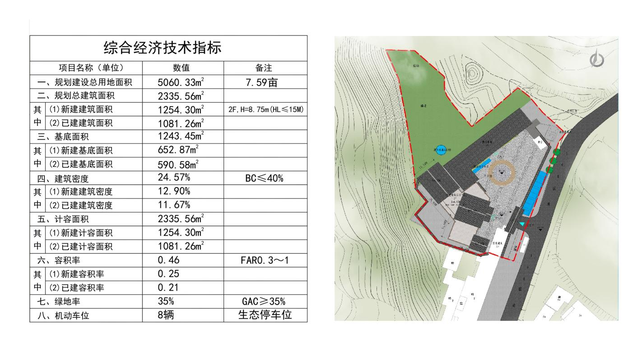
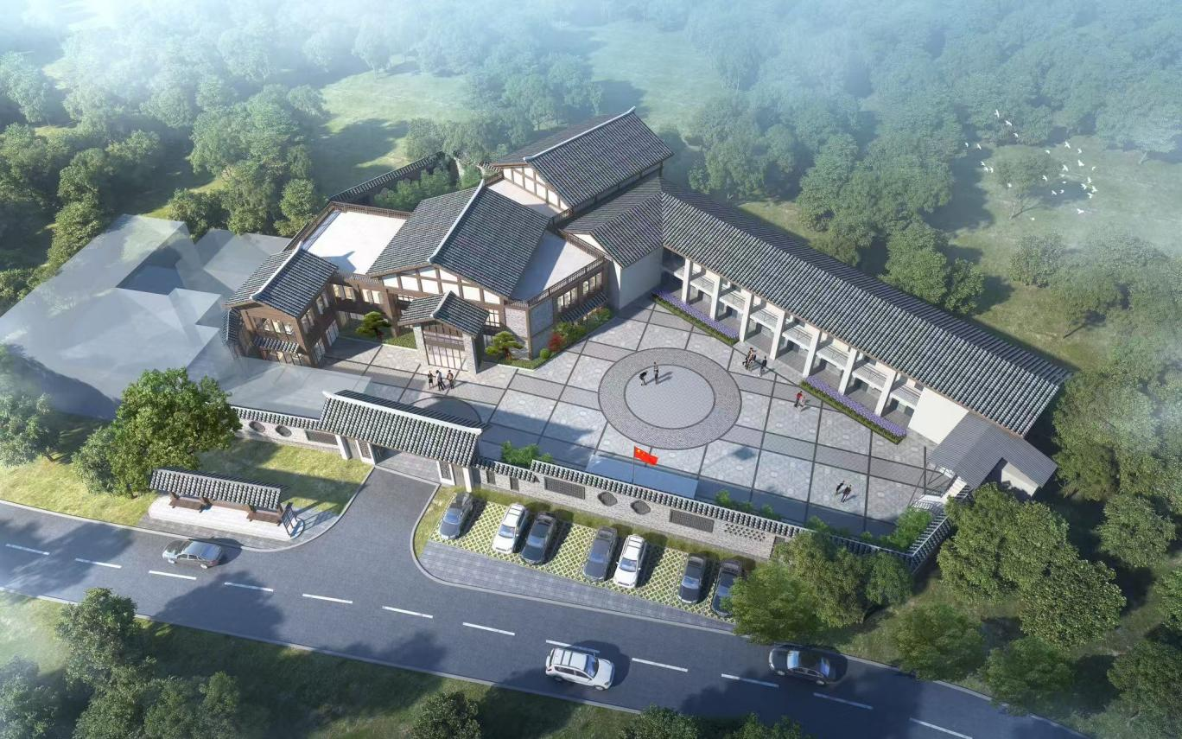
剑阁县剑门关镇青树村村民活动中心建设项目建筑设计方案
总平图及鸟瞰图
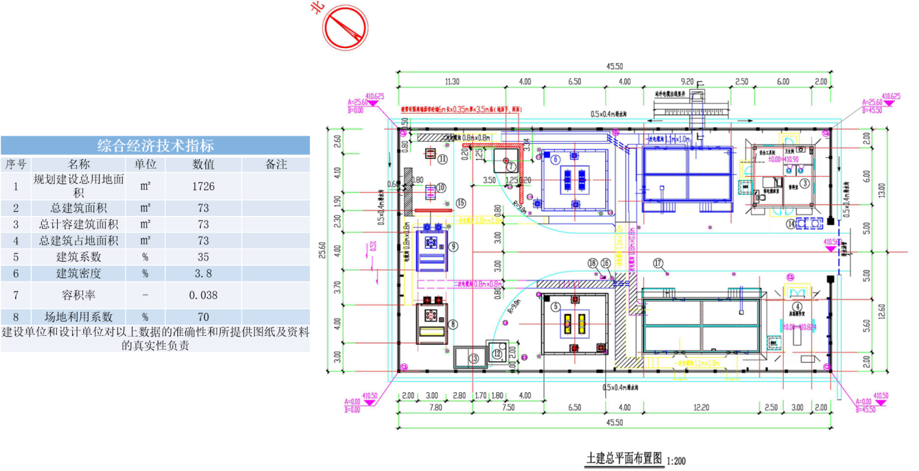
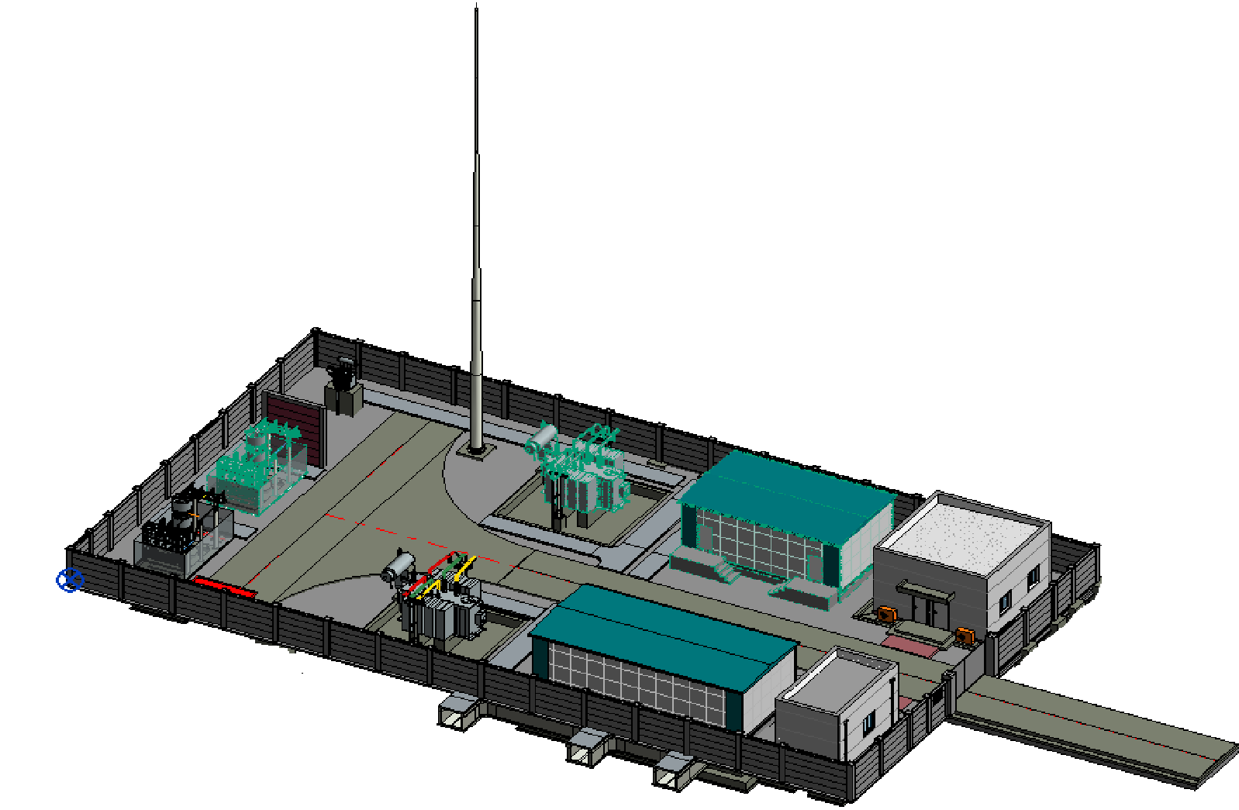
广元剑阁羊岭35kV变电站新建工程建筑设计方案总平图及鸟瞰图

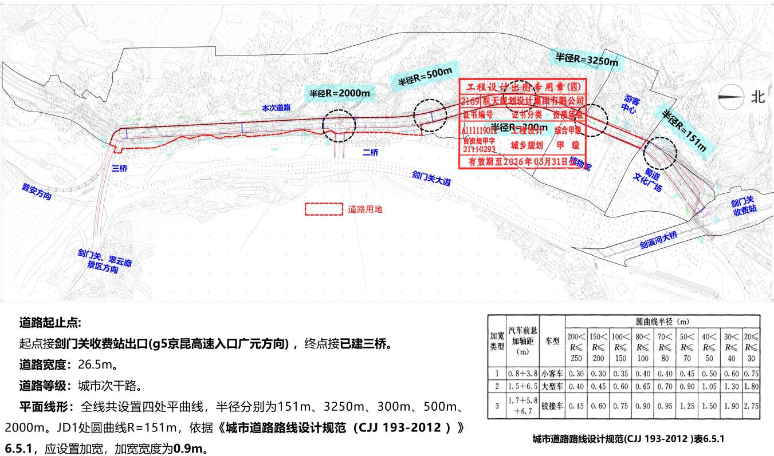
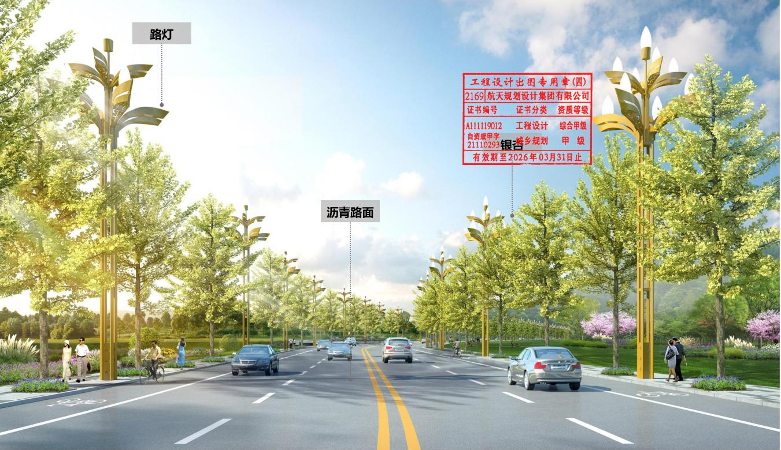
大蜀道剑门关旅游基础设施建设项目-配套基础设施（道路）方案设计
总平图及实景示意图

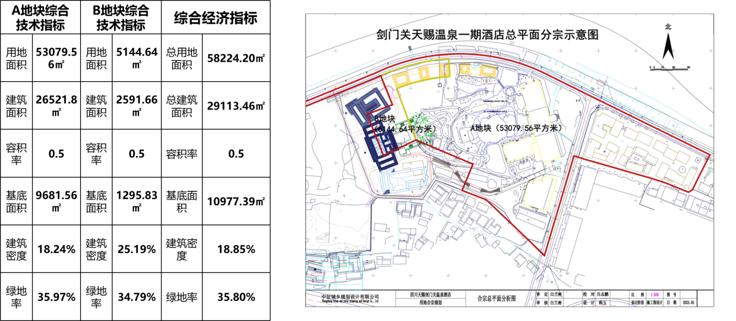
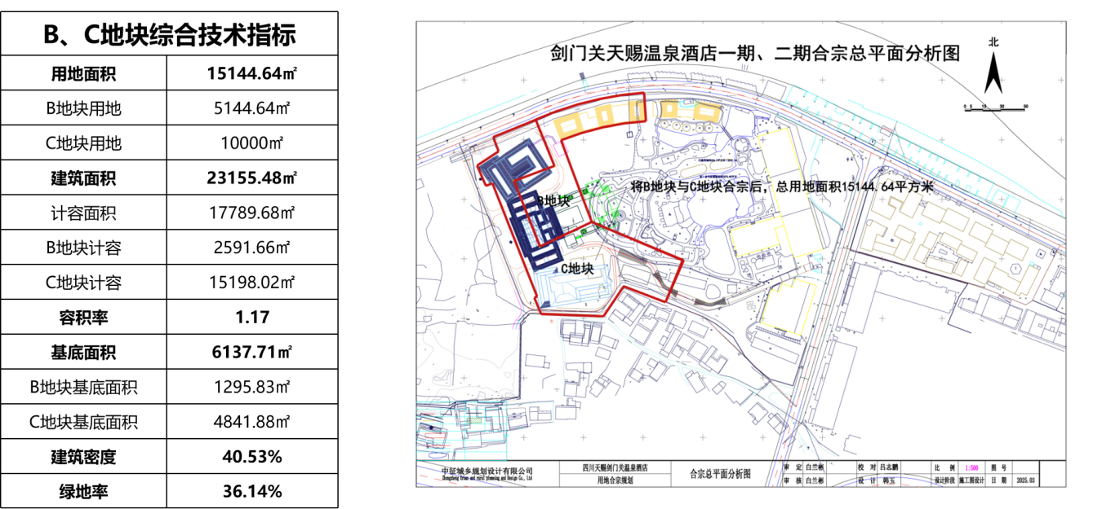
天赐剑门关温泉酒店二期土地合宗规划论证分宗、合宗示意图

